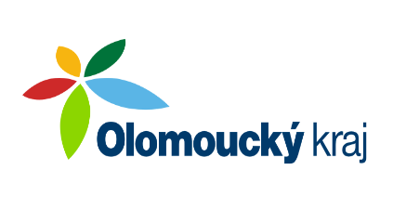

„Úprava vstupu objektu obecního úřadu obce Dlouhomilov“.

Olomoucký kraj poskytl ze svého rozpočtu v roce 2017 účelovou investiční dotaci ve výši 300.000,- Kč na částečnou úhradu výdajů na úpravu vstupu objektu obecního úřadu obce Dlouhomilov – Program obnovy venkova Olomouckého kraje 2017, dotační titul č. 1 – Podpora budování a obnovy infrastruktury obce.

